2010上实国际部暑期科技活动（附表）
活动主题：2010暑假，科技让我们更精彩
活动内容：1、绿色家园、生态校园——“发现身边的绿色”摄影活动
2、头脑奥林匹克创新学习活动亲子游戏
活动时间：7月-8月。

注意事项：
- 重要提示：各游戏相关要求请见电子稿P.4起
有兴趣参加头脑奥林匹克社区亲子擂台赛的家庭填完报名表后请于7月8日前上传。
E-mail: Jupiterxch@hotmail.com
头脑奥林匹克社区亲子擂台赛报名表
所属街道 |  | 区 街道
家庭地址 |  |  |  |  |  | 联系电话 |  |  |  |  | 邮 编
参 赛 队
姓名（学生） |  |  |  | 就读学校 |  | 上海市实验学校国际部 |  |  |  | 年 级
姓名（家长） |  |  |  | 工作单位 |  | 可不填 |  |  |  | 与学生的关系
姓名（家长） |  |  |  | 工作单位 |  | 可不填 |  |  |  | 与学生的关系
参赛题目（在所报的赛题下画√）
纸张叠高 | 吸管飞行器 |  | 纸绳拖重 |  | 精彩难忘世博秀 |  | 世博场馆创意大比拼 |  | 投球装置打靶 |  |  | 机器人拔河

- 附表1、2完成后请于9月开学初上交至科技总指导夏老师处以便统计各班参与情况。
- 上交的附表可以是纸质的或是电子的。倡议大家共同环保，交电子稿为宜。可以用u盘copy，或者E-mail: Jupiterxch@hotmail.com（请注明某班某同学）

附表1：“我的植物园”拍摄植物摄影作品表
拍摄地点 | “我的植物园”——  （学校、社区、公园等） |  |  |  | 拍摄时间
作品照片数量 | （幅） | 作者学校 |  | 上海市实验学校国际部 |  |  | 班级
 |  |  |  |  |  |  | 姓名
 |  |  | 联系方式
植物1（植物名）
植物2（植物名）
植物3（植物名）
植物4（植物名）
植物5（植物名）
植物6（植物名）
植物7（植物名）
植物8（植物名）
植物9（植物名）
植物10（植物名）

附表2：用相机“做植物标本”作品参赛表

用相机“做植物标本”——叶
植物名 |  |  | 拍摄时间 |  |  | 拍摄地点
叶形(小学组填)
作者学校 |  | 上海市实验学校国际部 |  |  | 作者班级
联系方式 |  |  |  |  | 作者姓名

用相机“做植物标本”——花
植物名 |  | 拍摄时间 |  |  | 拍摄地点
完全花或不完全花(小学组填) |  | 如果是不完全花，缺少了哪一部分请在（）里打* |  | 花萼（ ） 花冠（ ）  雄蕊群（ ） 雌蕊群（ ）
作者学校 | 上海市实验学校国际部 |  | 作者班级
联系方式 |  |  | 作者姓名

用相机“做植物标本”——果实
植物名 |  | 拍摄时间 |  |  | 拍摄地点
作者学校 | 上海市实验学校国际部 |  | 作者班级
联系方式 |  |  | 作者姓名

头脑奥林匹克创新学习活动亲子游戏
游戏名称:
- 纸张叠高
- 吸管飞行器
- 纸绳拖重
- 精彩难忘世博秀
- 世博场馆创意大比拼
- 投球装置打靶
- 机器人拔河

各游戏相关要求如下：
一、纸张叠高
一、任务：
用一张A4纸任意剪裁后，比赛叠高，不得使用任何黏胶和支撑物，以结构的垂直高度记录成绩。
- 限制条件：
- 结构只能使用现场提供的一张A4纸进行剪裁后制作，除此之外不能再使用其他任何东西，包括任何黏胶和支撑物。
- 必须由学生和家长共二人组成参赛队，30分钟内当场制作完成。
三、比赛：
- 当场制作结构，制作工具自带。
- 将完成后的结构放在地上，结构必须直立30秒以上，结构不能接触除地面以外的任何东西。裁判将会测量结构离地的垂直高度。
- 每个队的比赛时间不得超过3分钟。
- 以结构离地的垂直高度作为参赛队的成绩。
- 各赛场必须使用统一的成绩记录表。
场地：
1米见方的平整地面。
二、吸管飞行器
- 任务：
用比赛规定的吸管、A4纸等材料制作一个飞行器，要求飞行的距离和时间都越长越好。
- 限制条件：
- 飞行器只能使用一根吸管、一张A4纸、4张标贴纸（规格为52mm×32mm）、2只回形针四样材料制作，除此之外不能再使用其他任何东西。
- 必须由学生和家长二人组成参赛队，事先在家里按要求制作好飞行器。
- 比赛：
- 带好事先制作好的飞行器，二人共同协作完成比赛任务。
- 站在投掷区，从起飞线后投掷飞行器，每个参赛队共有3次试飞机会。
- 每个队的比赛时间不得超过3分钟。
- 单次飞行分数=飞行器的飞行距离（指离起飞线的垂直距离，单位为米）×飞行器的飞行时间（秒）。三次试飞中成绩最好的一次作为参赛队的成绩。
- 各赛场必须使用统一的成绩记录表。
- 场地：
比赛场地见图：
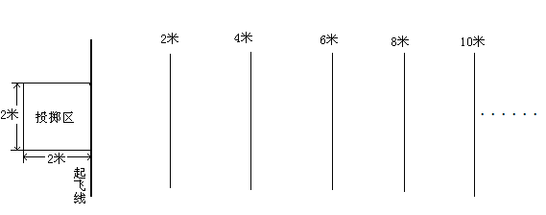
三、纸绳拖重
一、任务：
用一张报纸制作一根纸绳，拖动尽量重的物体。
二、限制条件：
- 纸绳只能使用1张报纸来制作（大小如《解放日报》或《文汇报》的报纸）。纸绳的长度至少1.5米。
- 不得使用任何有粘性的材料（如胶水、粘胶带等）和其他任何东西来加固纸绳。
- 学生和家长事先在家里按规定制作好纸绳。
三、比赛：
- 带好事先做好的纸绳，二人共同协作完成比赛任务。
- 把纸绳的一端连接到拖板绳环上，拉直后的另一端放到起始线外。
- 一人站在起始线外用双手拿着纸绳的一端（双手不能超过起始线），另一人向拖板上加杠铃片（至少一块杠铃片），然后用纸绳拉动拖板。在拖拉过程中，拉拖板参赛者手中的纸绳始终要保持1.5米长（即双手握绳处与拖板的距离）。
- 每拉动拖板25厘米，压着了加重线就必须增加杠铃片，所加的杠铃片重量不限。
- 纸绳断裂或拖板已被拉过起始线则比赛结束。
四、计分：
- 如拖板拉过起始线，比赛成绩为拖板上杠铃片的重量×1.5米。
- 如拖拉过程中纸绳断裂，比赛成绩为拖板上杠铃片的重量×拖板拉过的加重线距离。
- 比赛结束，裁判将对纸绳（包括断裂纸绳）进行检查，如纸绳不符合要求，则成绩为0分。
五、场地：
- 底板用40厘米×200厘米的细木工板制成（上表面砂光），一端放拖板。
- 拖板用30厘米×40厘米的细木工板制成（下表面砂光），前端装有直径为6毫米的绳子做成的拉环。
- 重物有2.5公斤、5公斤杠铃片各一块，10公斤、15公斤、20公斤的杠铃片各若干块。
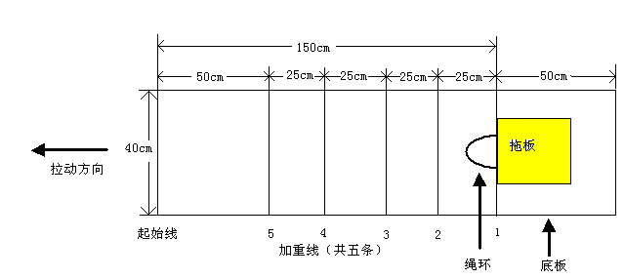
“纸绳拖重”场地图
四、精彩难忘世博秀
一、任务：
利用家中的废弃物制作两件别具特色的“节日盛装”和一个有关世博的道具，创作并表演一个小品用以反映上海世博会展期间精彩的一幕。
二、限制条件：
- 此题可由2—3名队员组成，事先在家中设计、制作两件服装和一个有关世博的道具，并排练一个小品。
- 整个比赛时间为8分钟，包括布置场地和表演。比赛时间到如要继续表演，每超过1分钟扣10分。
- 服装：
  - 包括帽子、上装、裤子、裙子等一切体现人物外貌的东西，但服装至少包括上装和下装，鼓励是成套的（从头到脚都有）。
  - 必须用废旧材料制作，不得使用棉或化纤等纺织品，但小件的饰品和缝纫线可用纺织品。
- 一个道具：
  - 必须用废纸等旧材料制作，同样不得使用棉或化纤等纺织品。
  - 道具的外形要有明显的世博特征。
- 要确立一个主题进行小品表演，在表演中展示这两件服装和一个道具。主题必须围绕“绿色环保和低碳生活”的理念。
- 表演中可有背景板以增强演出效果。
- 比赛时先把所有道具搬到准备区，并作好准备。当裁判说：“开始”时才可以把所有道具从准备区搬到表演区，并开始表演。
- 赛场提供一张课桌、二把椅子，如有需要的话可以使用。其它还需用的东西请自备。
三、评分：
- 整体表演的创造性（独创性、背景板）……………….…1 ~ 20分
- 表演的质量（声音、动作、台风）……………………………….1 ~ 20分
- 第一套“服装”…..………………………………….……………..2 ~ 20分
- 视觉效果..………………………………………………..1 ~ 10分
- 材料应用的创造性..……………………………………..1 ~ 10分
- 第二套“服装”……………………………………………………2 ~ 20分
- 视觉效果..……………………………………………….1 ~ 10分
- 材料应用的创造性………………………………………1 ~ 10分
- 一个道具…………………………………………..………………. 2 ~ 20分
- 视觉效果..……………………………………………….1 ~ 10分
- 材料应用的创造性………………………………………1 ~ 10分

五、世博场馆创意大比拼
- 任务：
利用家中的废旧材料和废弃物品，设计、制作一个有关世博场馆的模型，并对作品的设计、制作以及创意进行一分钟的演讲。
- 限制条件：
- 参赛队必须由学生和家长2人组成，事先在家中设计、制作一个有关世博场馆的模型，并准备一段演讲词。
- 世博场馆的建筑模型可以是正在举行的上海世博场馆，也可以是历届经典世博场馆和建筑，还可以是你心中的未来世博场馆。
- 模型的长和宽都不能超过60厘米，模型必须附有一个8×12厘米的标牌，标牌上写明作品的名称、参赛家庭的学生名字、所属区县街道学校和一百字左右的作品简介。
- 模型必须利用家中的废旧材料和废弃物品制作，材料选用的合理性、独特性、创造性是获评高分的重要依据。
- 比赛时由学生对自己设计、制作的世博场馆建筑模型，进行一分钟的创意演讲。演讲的主题可以围绕“城市让生活更美好”来展开。
- 演讲比赛时，有条件的学校可提供PPT演示设备（决赛时肯定有），学生可以事先制作好PPT以增强演讲效果。一分钟时有提示音，超时10秒以内不扣分，以后每10秒扣5分。
- 评分：
- 作品的视觉效果………………………………………………1~15分
- 作品的制作工艺………………………………………………1~15分
- 作品材料应用的创造性………………………………………1~20分
- 作品标牌的创造性……………………………………………1~10分
- 演讲内容的创造性……………………………………………1~15分
- 演讲与作品结合的整体效果…………………………………1~25分

六、投球装置打靶
一、任务：
用比赛规定的材料制作一个投球装置，使投出去的球能尽可能地准。
- 限制条件：
1. 投球装置只能使用大型晒衣夹一只、胶带、塑料汤匙若干只、吸管若干根来制作。除此以外就不能使用其他任何东西。
2. 必须由学生和家长二人组成参赛队，事先在家里按要求制作好投球装置。
- 比赛：
  - 带好事先制作好的投球装置，二人共同协作完成比赛任务。
  - 将投球装置固定在现场提供的课桌上，调整板凳位置，以修正乒乓球射出去的角度。
  - 一人站在发射区内（人与装置都不得超出发射区），利用投球装置将乒乓球射出。每次只能发射1个乒乓球（共20球）。
  - 另一人站在靶子旁，每次在乒乓球发射前，可以在允许的目标区域内调整靶子的角度与左右位置。乒乓球发射时，必须站回助手区。
  - 每个队的比赛时间不得超过3分钟。
  - 以射中靶子进入网袋的球的分值总和作为参赛队的成绩。
  - 各赛场必须使用统一的成绩记录表。
- 场地：
如图布置。
发射区
1.5m
1.5m
助手区
3m
1m
30cm
30cm
0.5m
发射区
目标区域
5
2
6
9
1
4
8
3
7
5
靶子
图1 场地
图2 靶子示意图
七、机器人拔河
一、任务：
设计、制作一个拔河机器人，进行拔河对抗赛。
二、限制条件：
- 整个机器人必须能放入内边长为25厘米的立方体盒子内。总重量不准超过500克。前端中央离开地面3厘米处必须装有一圆环（或圆孔），便于钩上拔河绳的钩子（见图1）。
- 机器人与地面的接触可以是轮子或脚，接触部分不得有粘性材料。机器人上的任何装置不能损坏和污染场地。
- 机器人最多只能使用2节5号电池作为动力源。不得使用任何外部控制装置。
- 允许使用商店出售的器材进行改装。
三、比赛：
- 学生和家长事先在家里合作制作好机器人，带到赛场进行比赛。
- 所有参赛队报到后要进行分组抽签。每两队为一组，轮空的队直接参加下一轮的比赛，但每队最多只能轮空一次（否则重新抽签）。每轮比赛的胜出方再进行重新分组抽签。
- 拔河绳为长55厘米的木条，中间有一个红色箭头，两端各有一个钩子（见图2）。
- 比赛开始前，双方队员各把拔河绳一端的钩子套入机器人前部圆环（或圆孔）内。裁判用手抓住拔河绳中间，并使箭头指向中线。当裁判发出“开始”的口令后队员启动电源开关，然后裁判松开拔河绳。
- 当拔河绳上的箭头指向某方的胜出线时，则该方为胜出方。然后交换场地，三战二胜的队参加下一轮的比赛。每次对抗时间最多为1分钟，如在1分钟内不能决出胜负，则机器人重量轻的一方为胜出方。每次对抗结束后有1分钟的时间处理机器人，调整或更换电池。
- 比赛采用对抗赛方法。每两队为一组，胜出的队重新分组后再进行下一轮的比赛，直到决出名次为止。
四、场地：
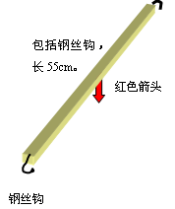
比赛场地为长150厘米、宽60厘米的细木工板，板面不作任何处理。场地放在课桌上，见图3。
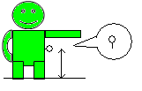
机器人前端中央，离开地面3cm处必须有一圆环，便于装拔河绳的钩子。
图1 机器人前端的圆环
图2 拔河绳

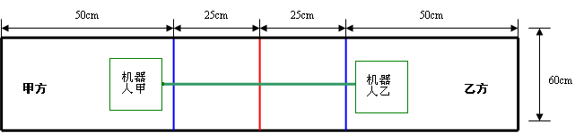
乙方胜出线
甲方胜出线
中线
图3. “机器人拔河”场地

